Реле электромагнитные
серии РЭ 1
Техническое описание и инструкция по эксплуатации

1. ВВЕДЕНИЕ

В настоящем техническом описании и инструкции по эксплуатации (ТО) содержатся необходимые сведения по эксплуатации, обслуживанию, транспортированию и хранению реле электромагнитных серии РЭ 1.
Надежность и долговечность реле обеспечивается не только качеством изготовления, но и правильным соблюдением режимов и условий эксплуатации. Поэтому выполнение всех требований, изложенных в настоящем ТО, является обязательным.

2. НАЗНАЧЕНИЕ

Реле электромагнитные промежуточные серии РЭ-1 являются комплектующими изделиями и изготавливаются для нужд народного хозяйства.
Реле предназначены для применения в цепях управления электроприводами переменного тока напряжением до 380В частоты 50Гц, 440В 60Гц, постоянного тока напряжением до 220В.
Реле изготавливается в климатическом исполнении 0 категории размещения 4 по
ГОСТ 15150-69.
Реле также пригодны для эксплуатации:
– в макроклиматических районах с умеренным климатом (У) и макроклиматических районах как с сухим так и с влажным тропическим климатом (Т) в закрытых помещениях с естественной вентиляцией - без искуственно регулируемых климатических условий (категорий размещения 3);
– в макроклиматических районах с умеренным и холодным климатом (УХЛ) в закрытых отапливаемых помещениях с искуственно регулируемыми климатическими условиями (категория размещения 4).
В зависимости от типа контактной группы, наличия колодки контактной разъемной, способа присоединения внешних проводников, рода тока, значения номинального напряжения, реле выпускаются в различных исполнениях.
Структура условного обозначения реле приведена в приложении А.
Условия эксплуатации:
– температура окружающего воздуха от минус 50°С до плюс 55°С;
– относительная влажность окружающего воздуха не более 98% при температуре 35°С;
– высота над уровнем моря не более 2000м;
– реле допускают работу на высоте не более 4300м при температуре не более 30°С
в цепях с номинальным напряжением не более 220В;
– рабочее положение в пространстве – любое;
– окружающая среда (промышленная) не должна содержать пыли в концентрациях,
нарушающих работу реле;

– вибрация в диапазоне частот 0,5Гц ÷ 100Гц при ускорении 9,8м/с² (1g), в диапазоне
5Гц ÷ 15Гц при ускорении 29,4м/с² (3g).
Пример записи обозначения реле при заказе и в документации другого изделия
приведен в приложении Б.

3. ТЕХНИЧЕСКИЕ ДАННЫЕ

Потребляемая мощность не более:
реле постоянного тока, Вт.................................................................................................... 4
реле переменного тока, В∙А ................................................................................................ 7
Номинальный ток контактов, А.................................................................................................. 6
Номинальное напряжение катушки, В:
постоянного напряжения .....................................................12, 15, 24, 27, 48, 60, 110, 220
переменного напряжения
частоты (50±1) Гц .........................................................12, 24, 40, 110, 127*, 220, 380
частоты (60±1) Гц ...........................................12, 24, 40, 110, 220, 230, 240, 380, 440
Номинальное напряжение контактов, В:
постоянного напряжения .......................................................................................... 12÷220
переменного напряжения .......................................................................................... 12÷440
Наименьший номинальный ток контактов при напряжении 12В, А.................................. 0,01
Допустимый предел изменения номинального напряжения питания Uном, В ........0,85÷1,05
Испытательное напряжение изоляции, В..............................................................................2500
Сопротивление изоляции сухого и чистого реле, не бывшего в эксплуатации не менее:
в холодном состоянии, МОм ............................................................................................50
в нагретом состоянии, МОм .............................................................................................10
Собственное время включения реле, не более, с ..................................................................0,03
Масса, не более:
реле без колодки контактной разъемной, кг ............................................................... 0,18
реле с колодкой контактной разъемной с винтовым зажимом ................................... 0,3

*Для замены реле находящихся в эксплуатации

Реле могут работать в продолжительном, прерывисто-продолжительном, кратковременном, повторно-кратковременном режимах с частотой не более
1200 включений в час и относительной продолжительностью включения не более 40.
Механическая износостойкость реле, не менее:
для переменного тока – 20∙10⁶ циклов включения-отключения
для постоянного тока – 30∙10⁶ циклов включения-отключения

Номинальный рабочий ток контактов в режиме редких коммутаций приведен в табл.1.

Таблица 1

Род  тока | Напряжение, В |  | Ток, А |  | Параметры  нагрузки
Род  тока | Номинальное  рабочее | Коммутируемое | Номинальный  рабочий | Включаемый,  отключаемый | Параметры  нагрузки
Переменный  АС-11 | до 40  110  220  380  440 | 44  121  242  418  484 | 4  0,6  0,3  0,16  0,05 | 44  6,6  3,3  1,76  0,55 | соsφ_{вкл}=  =соsφ_{откл}= =0,7
Переменный  АС-21 | до 380  440 | до 418  484 | 0,5  0,1 | 0,75  0,15 | соsφ_{вкл}=  =соsφ_{откл}= =0,95
Переменный А-12 | до 380  440 | до 418  484 | 0,4  0,06 | 0,44  0,066 | соsφ_{вкл}=  =соsφ_{откл}=  =0,4
Постоянный  ДС-11 | 24  48  60  110  220 | 26,4  52,8  66  121  242 | 0,8  0,4  0,25  0,16  0,08 | 0,88  0,44  0,275  0,176  0,088 | τ=0,033с
Постоянный  Д-12 | 24  48  60  110  220 | 26,4  52,8  66  121  242 | 0,6  9,3  0,25  0,16  0,1 | 0,66  0,33  0,275  0,176  0,11 | τ=0,04с

Номинальный рабочий ток контактов в режиме нормальных коммутаций и коммутационная износостойкость приведены в таблице 2.

Таблица 2

Род тока | Номинальное рабочее напряжение, В | Номинальный рабочий ток, А | Коммутируемый ток |  | Количество циклов
Род тока | Номинальное рабочее напряжение, В | Номинальный рабочий ток, А | включения | отключения | Количество циклов
Переменный при включении соsφ_{вкл}=0,7  при отключ.  соsφ_{откл}=0,4  АС11 | 12  24  110  220  380  440 | 4,0  2,0  0,6  0,3  0,16  0,05 | 40  20  6  3  1,6  0,5 | 4,0  2,0  0,6  0,3  0,16  0,05 | 6,3∙10⁶
Переменный  соsφ =0,95  АС-21 | 12  24  110  220  380  440 | 6,3  4,0  1,6  0,8  0,5  0,1 | 6,3  4,0  1,6  0,8  0,5  0,1 | 6,3  4,0  1,6  0,8  0,5  0,1 | 4∙10⁶
Постоянный  τ=0,033с  ДС-11 | 24  48  60  110  220 | 0,8  0,4  0,25  0,16  0,08 | 0,8  0,4  0,25  0,16  0,08 | 0,8  0,4  0,25  0,16  0,08 | 4,0∙10⁶
Постоянный  τ=0,04с  Д-12 | 24  48  60  110  220 | 0,6  0,3  0,16  0,10  0,05 | 0,6  0,3  0,25  0,16  0,1 | 0,6  0,3  0,25  0,16  0,1 | 6,3∙10⁶
Переменный  соsφ=0,4  А-12 | 12  24  110  220  380  440 | 5,0  3,15  1  0,5  0,4  0,06 | 5,0  3,15  1  0,5  0,4  0,06 | 5,0  3,15  1  0,5  0,4  0,06 | 4,0∙10⁶

Коммутационная износостойкость реле для различных режимов, отличных
от таблицы 2, приведена в справочном приложении В.

4. УСТРОЙСТВО И РАБОТА РЕЛЕ

Устройство реле показано на рис.1. В двух изоляционных многофункциональных частях корпуса 1 размещены электромагнит 2, элементы крепления и подвески якоря 3, соединенного с толкателем 4, панель контактного блока 5 и индикатор срабатывания 6.
В пазах кожуха размещены пружина 7 для крепления реле с помощью защелки и
гайки 9 для крепления реле винтом.
Части кожуха скреплены винтом 8. При подаче на катушку питающего напряжения якорь притягивается к сердечнику электромагнита, при этом хвостовик якоря перемещает толкатель-индикатор, замыкает замыкающие контакты и размыкает размыкающие контакты.
При снятии питающего напряжения с обмотки реле якорь, контакты реле и индикатор срабатывания возвращаются в исходное положение.
Выступающая часть толкателя группы контактной с подвижными контактами выполняет функцию индикатора срабатывания и манипулятора ручного срабатывания реле.
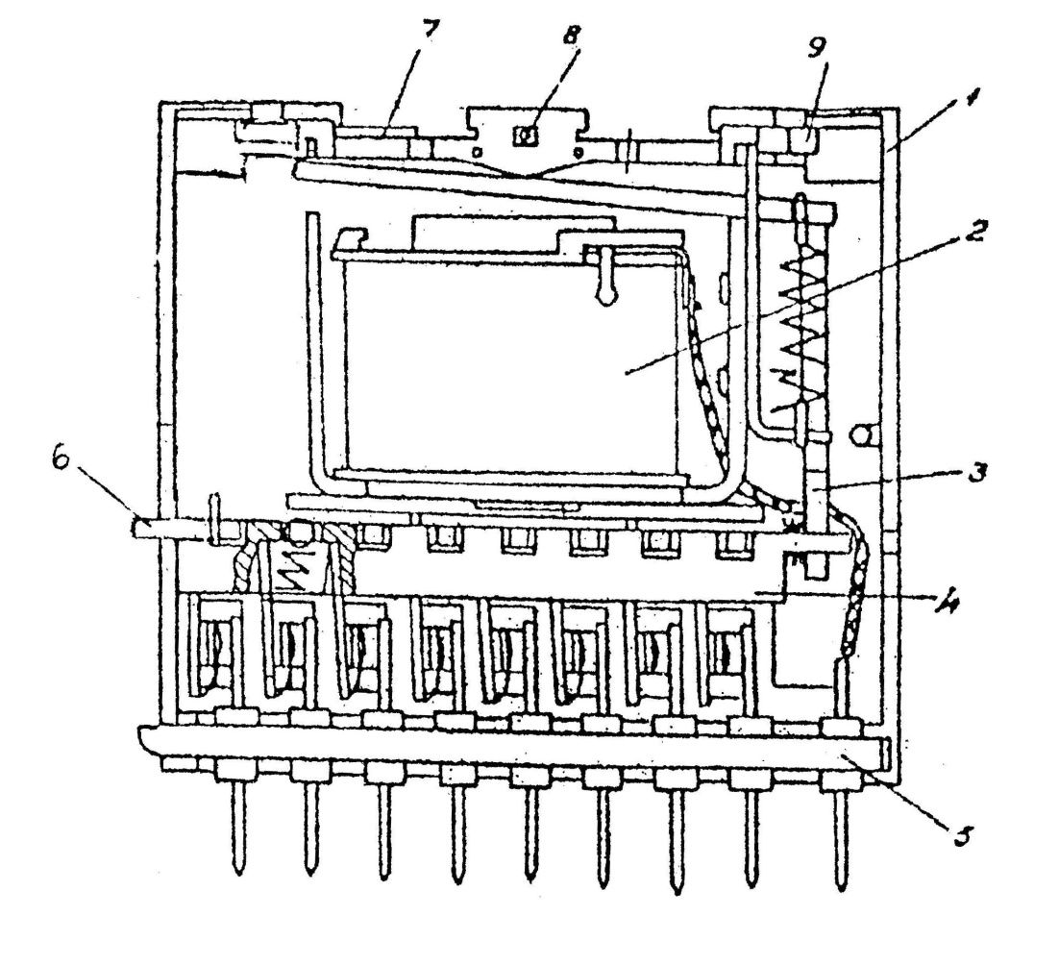
Рис.1. Устройство реле

Габаритные, установочные и присоединительные размеры реле приведены на рис. 2, 3, 4.
Схемы электрические принципиальные реле приведены на рис.5.

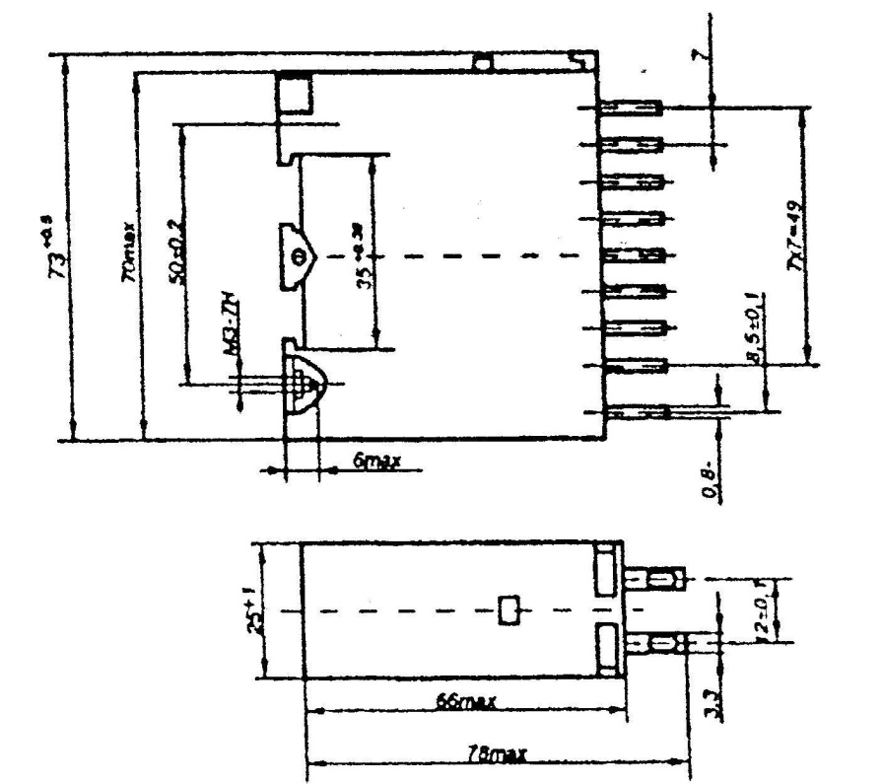

Рис.2. Габаритные, установочные, присоединительные размеры.
Масса реле без колодки контактной разъемной с передним присоединением внешних проводников пайкой, крепление реле винтом или на рейке. Масса реле не более 0,18кг.
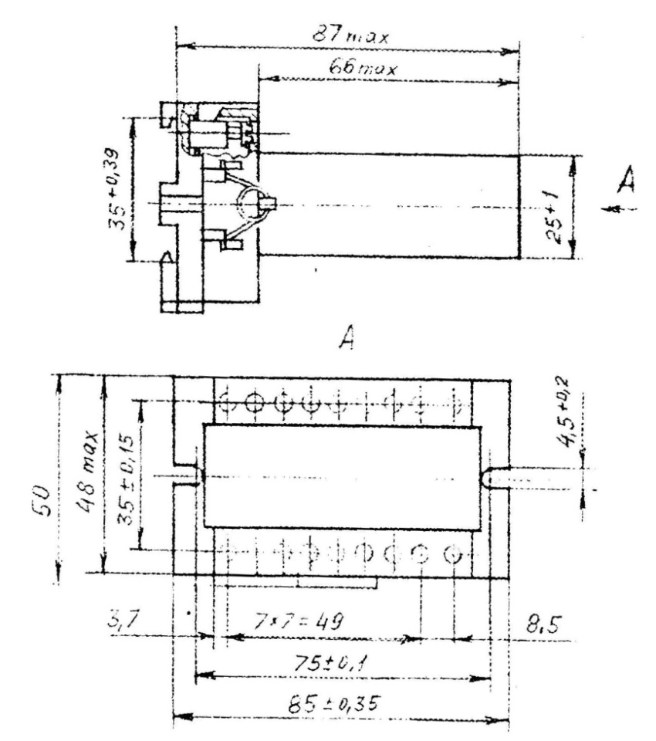

Рис.3. Габаритные, установочные, присоединительные размеры. Масса реле с колодкой контактной разъемной с передним присоединением внешних проводников винтовым зажимом, крепление реле винтом или на рейке. Масса реле не более 0,3кг.
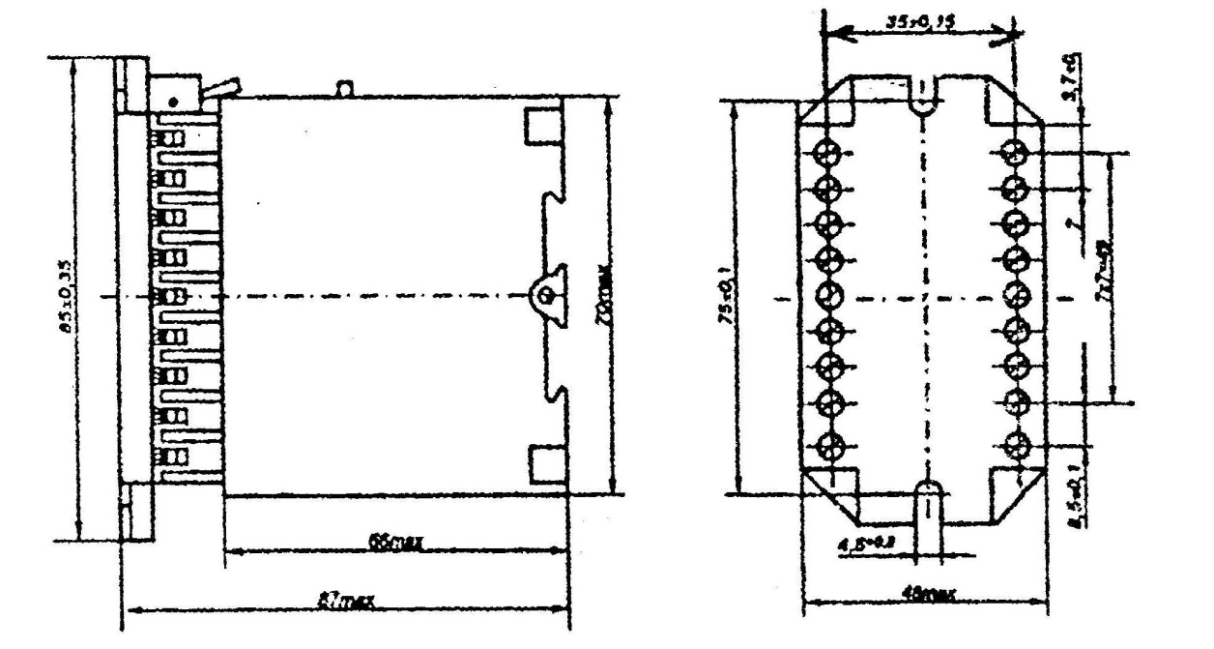

Рис. 4. Габаритные, установочные, присоединительные размеры. Масса реле с колодкой контактной разъемной с задним присоединением внешних проводников винтовым зажимом, крепление реле винтом или на рейке. Масса реле не более 0,3кг.

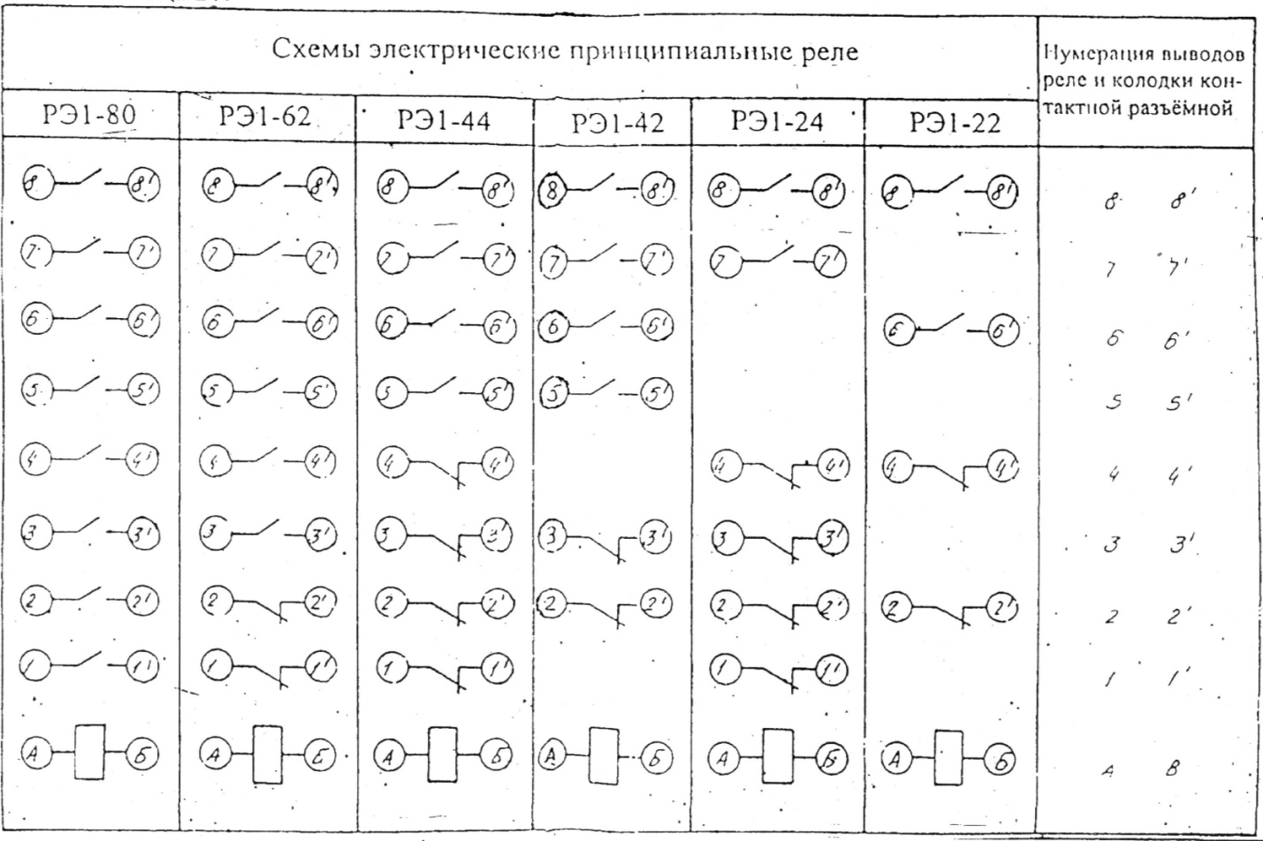

Рис.5. Схемы электрические принципиальные реле
и нумерация выводов реле и колодки контактной разъемной.

5. ОБЩИЕ УКАЗАНИЯ ПО ЭКСПЛУАТАЦИИ

Перед установкой реле необходимо проверить соответствие электрической схеме и его работоспособность.
Работоспособность реле проверяют по наличию электрической цепи размыкающих контактов при обесточенной катушке и наличию электрической цепи замыкающих контактов при включенной катушке. Контроль наличия цепи определяется с помощью индикатора при силе тока 0,01А и напряжении 24В.
Реле без контактной колодки устанавливается на металлической рейке посредством пружинного зажима или на панели с помощью винтов М3, которые закручиваются в гайки, расположенные в корпусе реле (см. рис.2). Длина винтов не более 6 мм (без учета толщины панели).
Реле с колодкой контактной крепится при помощи винтов М4 или на рейке.
К ламелям под пайку допускается присоединять один или два проводника общей площадью сечения от 0,12мм² до 1,5мм², к винтовым зажимам – один или два проводника площадью сечения от 0,5мм² до 1,5мм² каждый.
Монтаж реле следует проводить в обесточенном состоянии. Запрещается разборка реле. Подпайку выводов реле следует производить при наличии теплоотвода припоем ПОС61 ГОСТ 21931-76 в течение 3÷5с. Реле выпускаются полностью отрегулированными и не подлежат регулировке при монтаже и эксплуатации.
Для извлечения реле из контактной разъемной колодки, освободив крепежную пружину, вынуть реле из разъемной колодки.
Установка реле в контактную разъемную колодку осуществляется совмещением гнезд контактной разъемной колодки и выводов реле с последующим надавливанием на реле до полного соединения реле с колодкой, затем на выступ панели реле надевается крепежная пружина.
При обнаружении неисправности реле следует заменить. При эксплуатации реле регламентные работы не производятся (реле неремонтопригодно).

6. ПРАВИЛА ХРАНЕНИЯ И ТРАНСПОРТИРОВАНИЕ

Реле можно хранить в транспортной таре предприятия-изготовителя в неотапливаемых хранилищах с естественной вентиляцией при температуре от минус 50°С до плюс 50°С, относительной влажности не более 98% при температуре 35°С и отсутствии паров, вредно действующих на материалы и упаковку реле.
Транспортировать реле можно всеми видами транспорта, при этом ящики с реле должны быть защищены от воздействия осадков и солнечной радиации, а также надежно закреплены во время перевозки.

4. КОМПЛЕКТ ПОСТАВКИ

В комплект поставки входят:
техническое описание и инструкция по эксплуатации ............................................................ 1
(на партию реле, отправляемую в один адрес, если иное не оговорено в заказ-наряде).

5. ГАРАНТИЙНЫЕ ОБЯЗАТЕЛЬСТВА

Предприятие-изготовитель гарантирует соответствие реле требованиям технических условий при соблюдении потребителем правил эксплуатации, хранения и транспортирования, установленных техническими условиями и указанных в техническом описании и инструкции по эксплуатации.
Гарантийный срок эксплуатации – три года со дня ввода реле в эксплуатацию, но не более 3,5 лет с момента получения реле потребителем.

Приложение А (обязательное)

СТРУКТУРА УСЛОВНОГО ОБОЗНАЧЕНИЯ РЕЛЕ

РЭ 1 - XX - X - 20 04

Буквенное обозначение вида реле
Условное обозначение номера серии
Разделительный знак
Количество замыкающих контактов
(8, 6, 4, 2) (рис. 5)
Количество размыкающих контактов
(4, 2, 0) (рис. 5)
Разделительный знак
Условное обозначение способа крепления реле
и подсоединения внешних проводников,
наличие колодки контактной разъемной
1 – винтом или на рейке, пайка, переднее, без колодки контактной разъемной
2 – винтом или на рейке, винтовым зажимом, переднее,
с колодкой контактной разъемной
3 – винтом, винтовым зажимом, заднее, с колодкой разъемной

Разделительный знак
Условное обозначение степени защиты оболочки реле
(IР20) по ГОСТ 14254-80
Условное обозначение климатического исполнения (0)
и категории размещения (4) по ГОСТ 15150-69

Приложение Б (справочное)

ЗАПИСЬ ОБОЗНАЧЕНИЯ РЕЛЕ ПРИ ЗАКАЗЕ
И В ДОКУМЕНТАЦИИ ДРУГОГО ИЗДЕЛИЯ

В заказе на реле должно быть указано: серия реле, обозначение исполнений реле по сочетанию замыкающих и размыкающих контактов, условное обозначение способа крепления, способа подсоединения внешних проводников, наличие колодки контактной разъемной, климатическое исполнение и категория размещения, значение номинального напряжения, род тока и частота, номер технических условий.
Пример записи обозначения реле с 4 замыкающими и 4 размыкающими контактами, крепление винтом, с передним присоединением внешних проводников пайкой,
без колодки контактной разъемной с катушкой на номинальное напряжение 220В
частоты 50Гц.
«Реле РЭ 1- 44-1-2004, 220В, 50Гц, ТУ 16-2001 АЧЩА.647155.001 ТУ»
То же для экспорта:
«Реле РЭ 1- 44-1-2004, 220В, 50Гц, экспорт»
Пример записи обозначения реле с 2 замыкающими и 4 размыкающими контактами, крепления винтом, с колодкой контактной разъемной, с задним присоединением внешних проводников винтовым зажимом, с катушкой на номинальное напряжение 220В
частоты 50Гц.
«Реле РЭ 1- 24-3-2004, 220В, 50Гц, ТУ 16-2001 АЧЩА.647155.001 ТУ»
То же для экспорта:
«Реле РЭ 1- 24-3-2004, 220В, 50Гц, экспорт»

Приложение В (справочное)

Графики коммутационной износостойкости реле

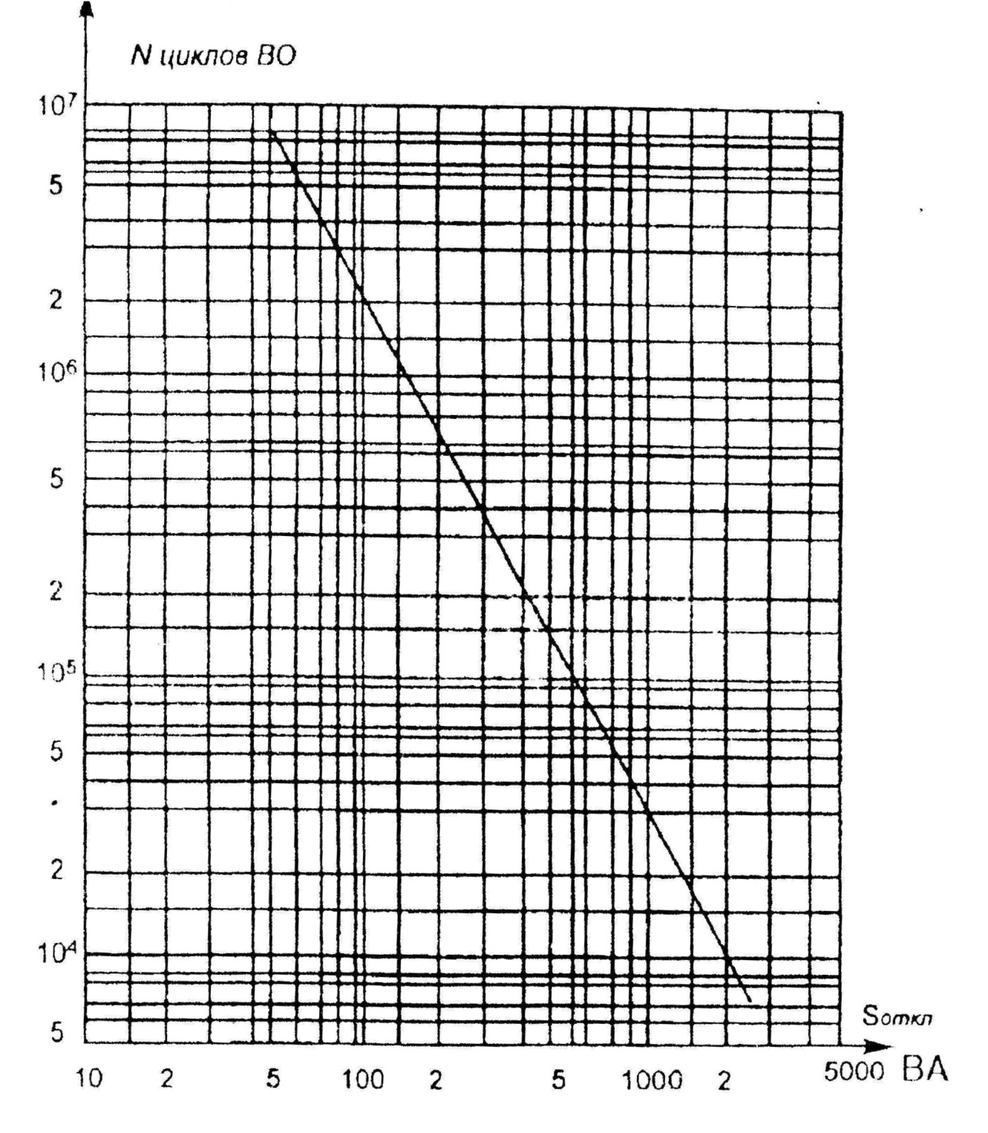

Приложение В (продолжение)

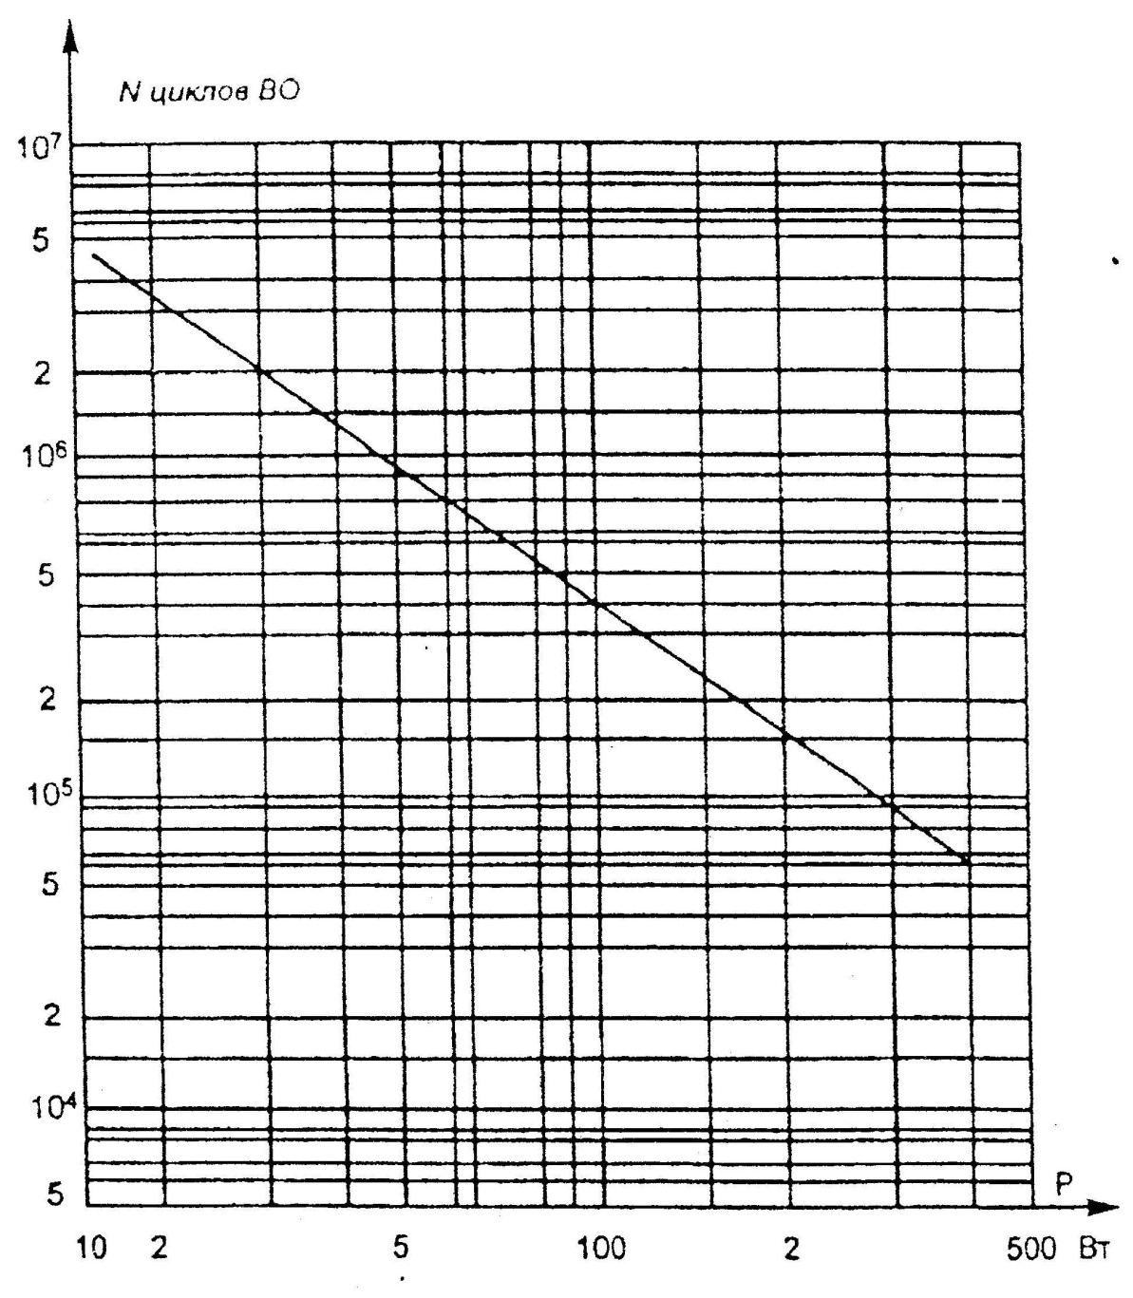

Рис. В1 – Коммутационная износостойкость реле постоянного тока (τ=0,033с)

